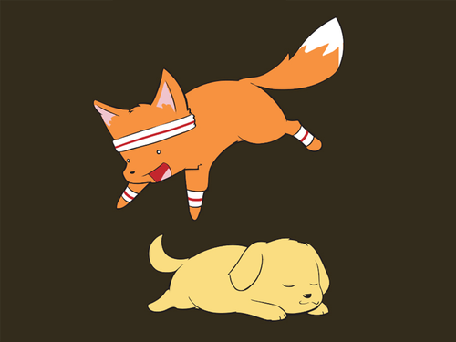

MAX JNBVD UKHPG YHQ CNFIL HOXK MAX ETSR WHZ HY VTXLTK TGW RHNK NGBJNX LHENMBHG BL XTLR_TKL_UTLBV_VKRIMH